RIWAYAT HIDUP

YOHANIS PALI’ PALINOA, lahir di To’rea, pada tanggal 06 Desember 1990. Anak ketiga dari empat bersaudara buah kasih pasangan Semuel Sapu’ Limbongan (Ayah), dan Yohana Pare Rombe (Ibu). Dalam kesehariaannya biasa di panggil: Pali’

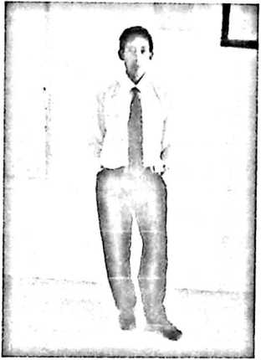

Ada pun jenjang pendidikan yang ditempuh:

1. Jenjang Sekolah Dasar. SDN 32 Inpres Tondok Litak Tanah Toraja, sekarang SDN 133 Tikala Toraja Utara. Selesai tahun 2005. Dan menjadi angkatan pertama dalam satuan pendidikan tersebut.
2. Jenjang Sekolah Menengah. SMPN 2 Sesean Tanah Toraja, sekarang SMPN 1 Sesean Suloara’ Toraja Utara. Selesai tahun 2007
3. Jenjang Sekolah Menengah. SMK Nusantara Rantepao Toraja Utara. Selesai tahun 2009
4. Jenjang Perguruan Tinggi. Menuntut ilmu untuk program Strata satu (SI) Pendidikan Kristen di STAKN Toraja. Masuk tahun 2009-sekarang.

Organisasi yang penulis pemah ikuti:

1. sering dilibatkan dalam kegiatan sekolah minggu, semasa menjadi anak sekolah
2. Sering dilibatkan dalam kegiatan PPGT, selama menjadi anggota PPGT.
3. Tahun 2011-2013 dipercayakan untuk menjadi pengurus PPGT Jemaat Imanuel To’rea, sebagai Ketua.
4. Tahun 2014-2016 dipercayakan sebagai kordinator PPGT Jemaat Imanuel To’rea